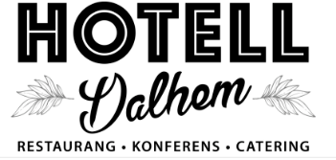
Korvkiosk deluxe!
Här får du korvkioskmat i lyxtappning.
Vi gör allt från grunden, korvarna, bröden och alla tillbehören. Vi försöker i så stor utsträckning som möjligt använda oss av Gotländska och ekologiska råvaror. Köttet är i så stor utsträckning som möjligt Gotländskt och alltid av högsta kvalité.
Vi har ingen speciell meny för barnen, däremot gör vi mindre portioner av all mat, till exempel 90 g burgare, och det kostar då halva priset.
Om du önskar äta i vår mat behöver vi veta det senast kl 14.00 samma dag.
Enklast gör du bokningen via sms till Pia 070-77 29 112 det går även bra att ringa.
Meny
Hamburgare med bröd, sallad, tomat, ost, rökig BBQ-sås, dressing, strips samt en dipsås till stripsen 165 kr
Halloumiburgare, hemgjord stekost av halloumikaraktär, tomat, sallad, rökig BBQ-sås, dressing, strips samt en dipsås till stripsen 165 kr
Vegburgare, en burgare gjord av morot, bovete och en massa goda kryddor, tomat, sallad, rökig BBQ-sås, dressing, strips samt en dipsås till stripsen 140 kr
Mosbricka, mos med korv, serveras med räksallad och syrad rödlök 135 kr
Stripstallrik, strips med korv, serveras med gurkmajonnäs och syrad rödlök 135 kr
Tunnbrödrulle, tunnbröd med mos, korv, syrad rödlök och räksallad 145 kr
Fish n’ chips, pancopanerad torsk som serveras med strips och tartarsås 135 kr

